Samuel Biener, experto de Meteored (tiempo.com), sobre la predicción del puente del Pilar
El puente del Pilar podría traer un cambio de tiempo, ¿volverán las lluvias?

- El otoño ha comenzado con temperaturas veraniegas y un ambiente estable que podría cambiar a mediados de mes
- Podría producirse un descenso térmico con precipitaciones que afectarían a varias regiones de España durante el puente
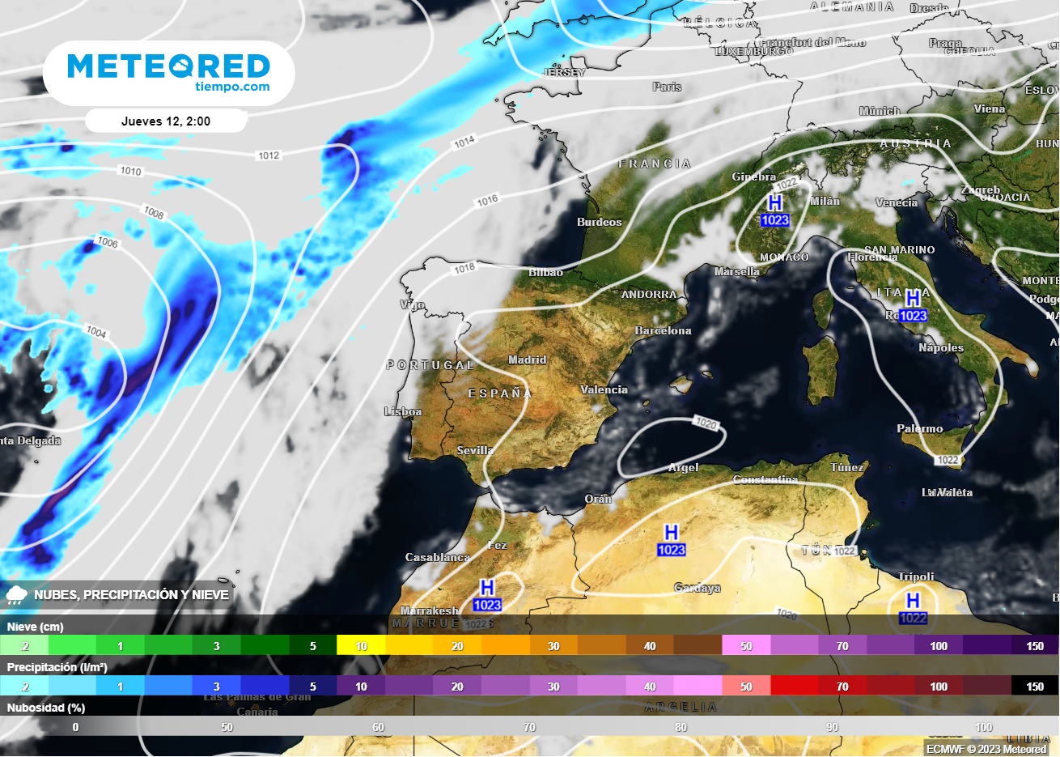
Durante el día del Pilar todavía predominará el ambiente cálido y estable en España, pero para el puente podrían llegar cambios desde el Atlántico. Fuente: Meteored.
Madrid, 6 de octubre de 2023.- El mes de octubre ha arrancado con calor muy inusual para esta época del año, que han obligado a activar los avisos por altas temperaturas. Esta situación se produce a pocos días de que comience el puente del Pilar, en el que muchos españoles aprovecharán para organizar unas cortas vacaciones. Así lo afirma Samuel Biener, experto de Meteored (tiempo.com).

Análisis de Samuel Biener, experto de Meteored (tiempo.com)
S. Biener.- Hasta el día 12 de octubre, seguiremos con ambiente estable y temperaturas anormalmente altas para la fecha en gran parte de España. Durante este fin de semana se alcanzarán los 38 ºC en puntos del suroeste y en Canarias, mientras que en gran parte de nuestra geografía se pasarán de los 30 ºC.
El día del Pilar las temperaturas seguirían elevadas en casi todo el país, con valores que podrían rebasar los 35 ºC en el suroeste, aunque podrían comenzar a descender por el noroeste. A partir del 12 de octubre los modelos plantean distintos escenarios para estas fechas. A día de hoy uno de los más probables es el de un descenso de temperaturas que se extendería de oeste a este.
¿Cuándo llegarán las lluvias?
En cuanto a precipitaciones, algunos frentes podrían afectar a varias regiones como Galicia, oeste de Asturias y noroeste de Castilla y León, con acumulados de lluvia que estarían por encima de la media. No se descarta que el paso de alguna depresión en altura u onda pueda reactivar las lluvias en otras zonas. Sin embargo, sigue habiendo bastante incertidumbre en el pronóstico.
Una sequía que se agrava
Esta situación de altas temperaturas y la ausencia de chaparrones ha agudizado la sequía en algunas regiones y cuencas, cuya situación actualmente es preocupante. Octubre es uno de los meses más lluviosos del año en el país, pero en los últimos años esto está cambiando. Pero el inicio del actual mes sin duda ha roto todos los esquemas.

 Síguenos en Telegram
Amplía información con el artículo completo en:
"Predicción para el puente del Pilar: primeros síntomas de cambio de tiempo en España, ¿llegarán las borrascas?"
 | José Antonio Maldonado  Director de Meteorología. |  | José Miguel Viñas  Meteorólogo de Meteored. |  |  | Francisco Martín  Coordinador de la RAM.
+ Expertos de Meteored
Para concertar entrevistas:  Actitud de Comunicación  91 302 28 60 |  |  |  | press@meteored.com

Sobre Meteored
Meteored se ha convertido en uno de los proyectos líderes sobre información meteorológica a nivel mundial con más de 20 años de experiencia. Actualmente nuestras predicciones, modelos y noticias se ofrecen por todo el mundo a través de distintos medios y plataformas. Es por nuestra experiencia, calidad y dedicación, que millones de personas confían en nosotros para planificar su día a día.
Meteored cuenta, además, con un equipo de redacción internacional, ubicado en varios países del mundo. Nuestros expertos en meteorología, meteorólogos y periodistas se encargan de mantenernos informados sobre los acontecimientos meteorológicos más importantes de actualidad, así como de ilustrarnos y explicarnos las situaciones más significativas que están por llegar.

